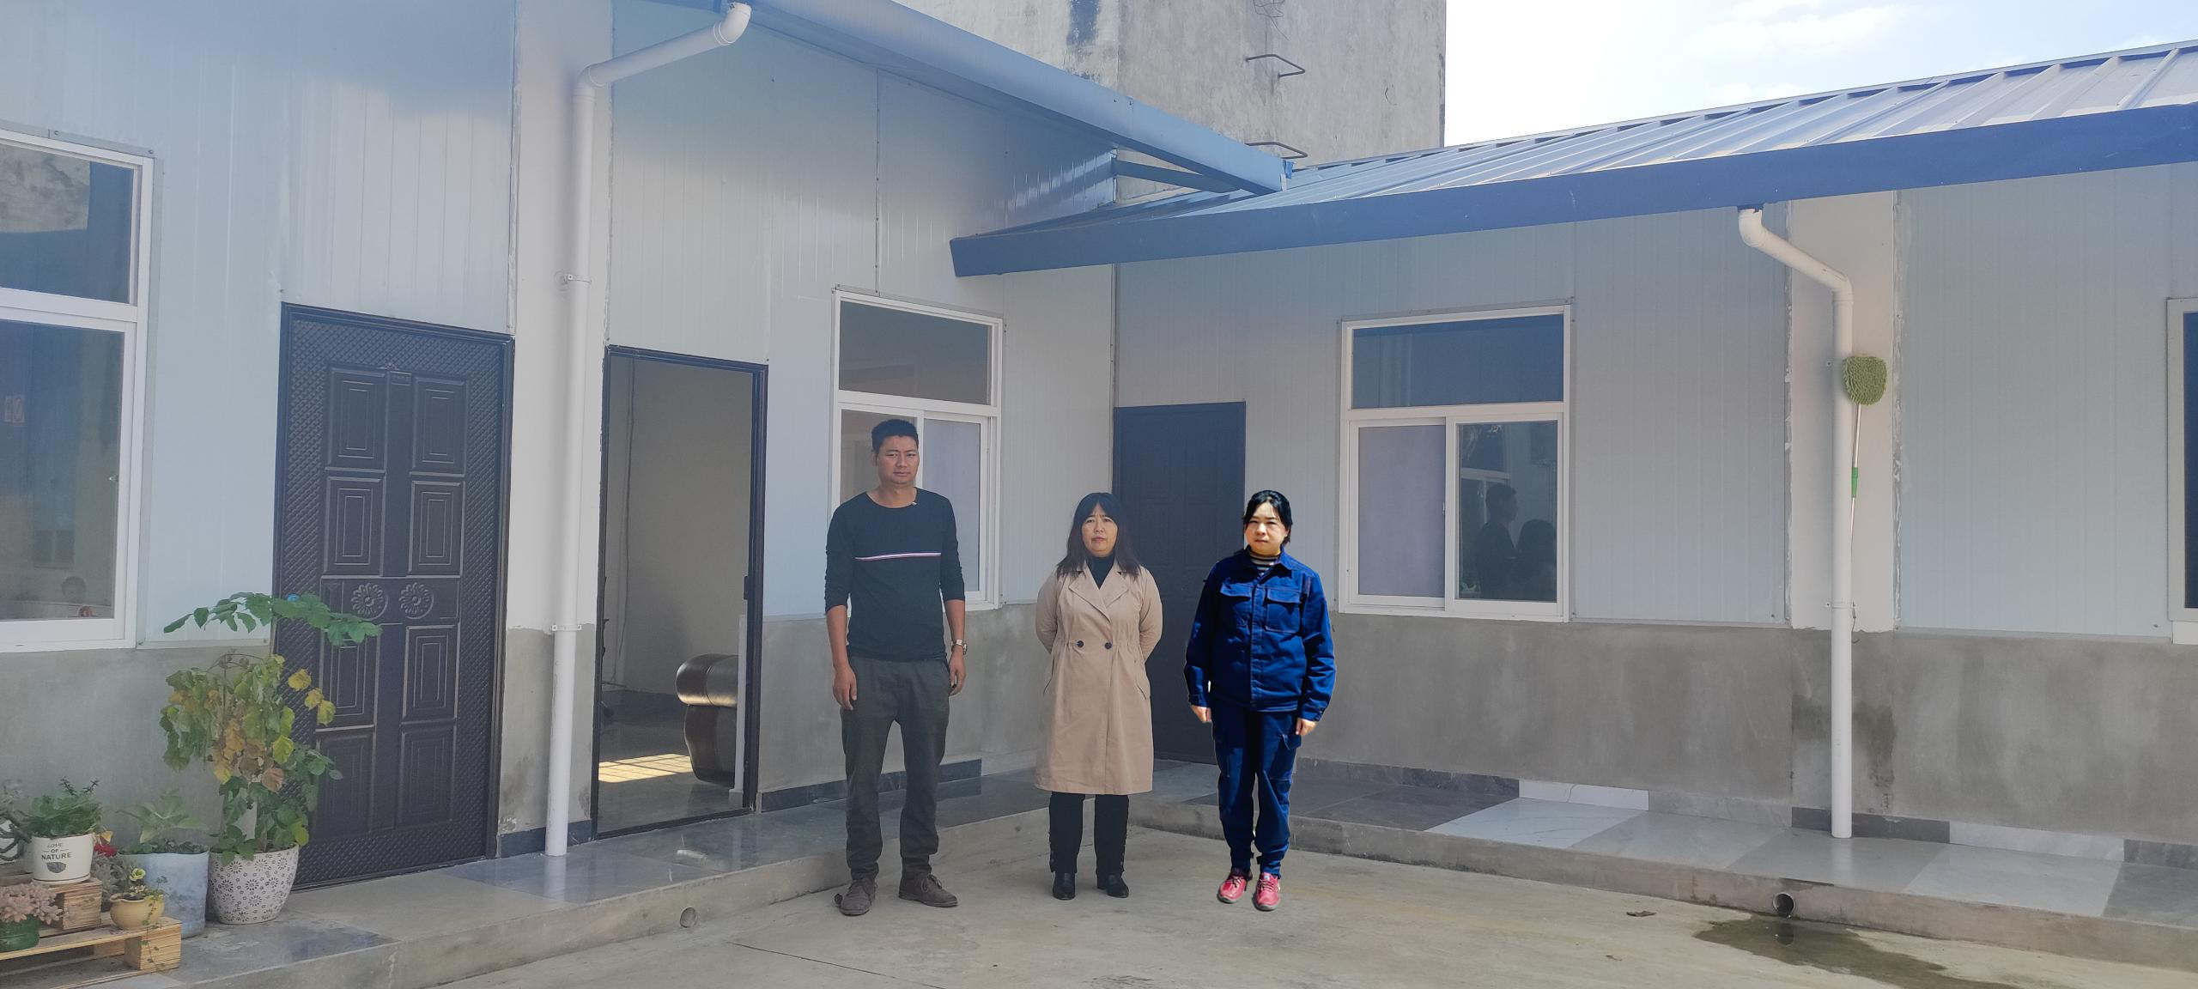 | 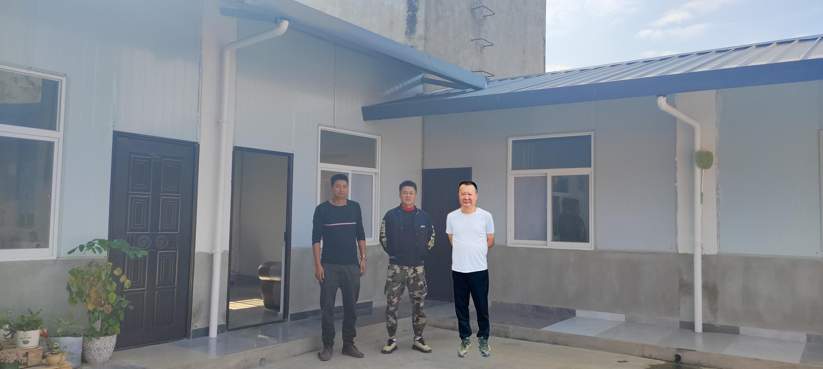
评价人员与企业陪同人员现场合影
（图1左1：企业陪同人，右一：周忠菊，图2左1：李毅雄

